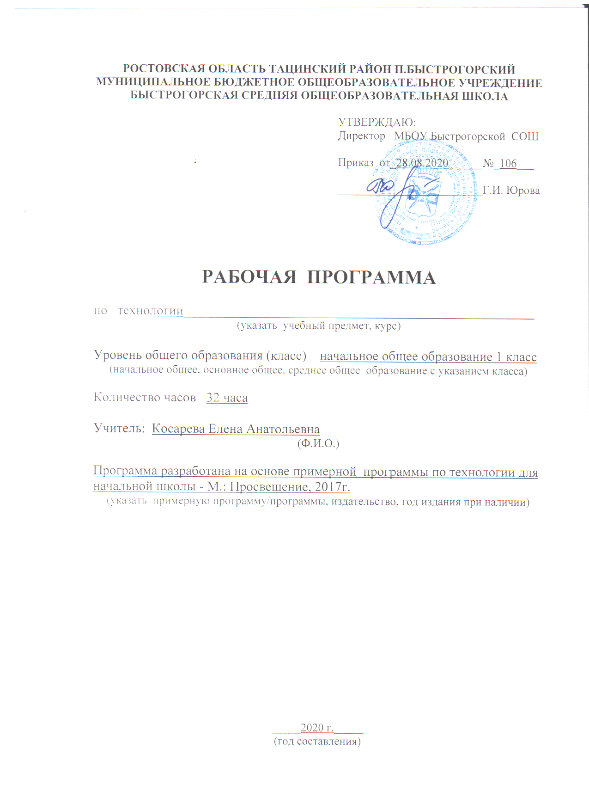

Рабочая программа составлена **на основе и в соответствии:**

* Примерной программы начального общего образования по технологии
* Авторской программы по технологии,Н.И. Роговцевой, С.В. Анащенковой М.: «Просвещение», 2014
* Федерального государственного образовательного стандарта начального общего образования
* Учебного плана МБОУ БСОШ на 2020-20121 учебный год.

***Цель курса*** в начальных классах – воспитание творческой, активной личности, проявляющей интерес к техническому и художественному творчеству и желание трудиться.

***Задачи:***

* развитие ручной умелости через овладение многообразными ручными операциями, по-разному влияющими на психофизиологи­ческие функции ребенка;
* формирование умений ориентироваться в заданиях разного типа: от точного повторения образца до воплощения собственно­го замысла;
* формирование умений планирования последовательности вы­полнения действий и осуществления контроля на разных этапах выполнения работы;
* знакомство с разными свойствами одного материала и одина­ковыми свойствами разных материалов;
* знакомство с происхождением материалов, ручных ремесел, видов художественного творчества.

.

**Место предмета в базисном учебном плане**

Согласно учебному плану МБОУ Быстрогорская СОШ на изучение учебного предмета «Технология» в 1 классе отведено 33 часа, 1 час в неделю при 33 недельной работе. Реализация данного учебного предмета планируется с использованием учебника «Технология» авторов Н.И.Роговцевой, С.В. Анащенковой.

**Планируемые результаты**

**Личностные результаты:**

- Воспитание патриотизма, чувства гордости за свою Родину, российский народ и историю России.

- Формирование целостного, социально ориентированного взгляда на мир в его органичном единстве и разнообразии природы, народов, культур и религий.

- Формирование уважительного отношения к иному мнению, истории и культуре других народов.

- Принятие и освоение социальной роли обучающегося, развитие мотивов учебной деятельности и формирование личностного смысла учения.

- Развитие самостоятельности и личной ответственности за свои поступки, в том числе в информационной деятельности, на основе представлений о нравственных нормах, социальной справедливости и свободе.

- Формирование эстетических потребностей, ценностей и чувств.

- Развитие навыков сотрудничества со взрослыми и сверстниками в разных социальных ситуациях, умения не создавать конфликтов и находить выходы из спорных ситуаций.

- Формирование установки на безопасный и здоровый образ жизни.

**Метапредметные результаты:**

- Овладение способностью принимать и сохранять цели и задачи учебной деятельности, поиска средств ее осуществления.

- Освоение способов решения проблем творческого и поискового характера.

- Формирование умения планировать, контролировать и оценивать учебные действия в соответствии с поставленной задачей и условиями ее реализации; определять наиболее эффективные способы достижения результата.

- Использование знаково-символических средств представления информации для создания моделей изучаемых объектов и процессов, схем решения учебных и практических задач.

- Использование различных способов поиска (в справочных источниках и открытом учебном информационном пространстве сети Интернет), сбора, обработки, анализа, организации, передачи и интерпретации информации в соответствии с коммуникативными и познавательными задачами и технологиями учебного предмета; в том числе умение вводить текст с помощью клавиатуры, фиксировать (записывать) в цифровой форме измеряемые величины и анализировать изображения, звуки, готовить свое выступление и выступать с аудио-, видео- и графическим сопровождением; соблюдать нормы информационной избирательности, этики и этикета.

- Овладение навыками смыслового чтения текстов различных стилей и жанров в соответствии с целями и задачами; осознанно строить речевое высказывание в соответствии с задачами коммуникации и составлять тексты в устной и письменной формах.

- Овладение логическими действиями сравнения, анализа, синтеза, обобщения, классификации по родовидовым признакам, установления аналогий и причинно-следственных связей, построения рассуждений, отнесения к известным понятиям

- Готовность слушать собеседника и вести диалог; готовность признавать возможность существования различных точек зрения и права каждого иметь свою; излагать свое мнение и аргументировать свою точку зрения и оценку событий.

- Овладение базовыми предметными и межпредметными понятиями, отражающими существенные связи и отношения между объектами и процессами.

**Предметные результаты:**

Обучающийся научится

- различать средства познания окружающего мира;

-различать инструмен. и материалы;

- называть виды предметно-практической деятельности.

подготавливать прир. материалы к работе;

выполнять макет дома;

- пользоваться шаблоном для разметки изделия;

- сервировать стол;

- выращивать растения из семян и ухаживать за комнатными растениями

- выращивать растения из семян и ухаживать за комнатными растениями;

- выполнять макет и модель изделия из различных материалов;

Обучающийся получит возможность научиться

- строить вопросительные предложения об окружающем мире;

- организовывать рабочее место.

планировать, осуществлять и оценивать результаты совместной групповой проектной работы.

- находить нужную информацию в Интернете и других справочных пособиях.

**Тематическое планирование**

**1 класс (33 ч)**

|  |  |  |  |  |  |  |
| --- | --- | --- | --- | --- | --- | --- |
| №п/п | Наименование разделов | Максимальная  нагрузка | Кол-во часов | | | |
| Теорет.  обуч., ч | пр/р, ч | с/р, ч | Экскурсии, ч |
| 1. | Давайте познакомимся | 3ч | - | - | - | - |
| 2. | Человек и Земля | 21ч | - | - | - | - |
| 3. | Человек и вода | 3ч | - | - | - | - |
| 4. | Человек и воздух | 3ч | - | - | - | - |
| 5. | Человек и информация | 3ч | - | - | - | - |
|  | ИТОГО: | 33ч | - | - | - | - |

**КАЛЕНДАРНО - ТЕМАТИЧЕСКОЕ ПЛАНИРОВАНИЕ**

|  |  |  |  |  |  |
| --- | --- | --- | --- | --- | --- |
| **№** | **Кол-во часов** | **Тема** | **Планируемые результаты** | **Дата проведения** | |
|  |
| **По**  **плану** | **По**  **факту** |
| **ДАВАЙТЕ ПОЗНАКОМИМСЯ** | | | | | |
| **1.** | 1 | **Как работать с учебником.**  **Я и мои друзья.** | **Метапредметные**  Регулятивные УУД:  -определять и формулировать цель выполнения заданий на уроке;  - учиться высказывать свое предположение на основе работы с иллюстрацией учебника;  - учиться готовить рабочее место и выполнять практическую работу по плану с опорой на образцы;  - учиться давать эмоциональную оценку деятельности класса на уроке.  Познавательные УУД:  - определять умения, которые будут сформированы ;  - отвечать на вопросы учителя, находить информацию в учебнике.  - группировать предметы, объекты;  - добывать новые знания;  - понимать заданный вопрос, строить ответ в устной форме;  Коммуникативные УУД: - участвовать в диалоге на уроке и в жизненных ситуациях;  - отвечать на вопросы учителя, товарищей по классу;  - соблюдать простейшие нормы речевого этикета;  - слушать и понимать речь других.  **Личностные**  - ценить и принимать следующие базовые ценности: «добро», «терпение»,«родина», «природа», «семья».  - положительное относиться к занятиям предметно-практической деятельностью;  - знать о причины успеха в предметно-практической деятельности;  - принимать внутреннюю позицию школьника на уровне положительного отношения к школе;  - соблюдать гигиену учебного труда и уметь организовать рабочее место;  - в предложенных ситуациях, опираясь на общие для всех простые правила поведения, делать выбор, какой поступок совершить. | 05.09 |  |
| **2.** | 1 | **Материалы и инструменты. Организация рабочего места.** | **12.09** |  |
| **3.** | 1 | **Что такое технология.** | 19.09 |  |
| **ЧЕЛОВЕК И ЗЕМЛЯ** | | | | | |
| **4** | 1 | **Природный материал**.  ***Изделие:***  ***«Аппликация из листьев».*** | **Метапредметные**  Регулятивные УУД:  - определять и формулировать цель выполнения заданий на уроке, во внеурочной деятельности, в жизненных ситуациях под руководством учителя.  - понимать смысл инструкции учителя и принимать учебную задачу;  - определять план выполнения заданий на уроках, внеурочной деятельности, жизненных ситуациях под руководством учителя.  - проговаривать последовательность действий на уроке;  - учиться высказывать свое предположение (версию) на основе работы с иллюстрацией учебника;  - с помощью учителя объяснять выбор наиболее подходящих для выполнения задания материалов и инструментов;  - использовать в своей деятельности простейшие приборы: линейку, треугольник и т.д.  - учиться готовить рабочее место и выполнять практическую  работу по плану с опорой на образцы,  рисунки учебника;  - выполнять контроль точности разметки деталей с помощью шаблона;  - учиться совместно с учителем и другими учениками давать эмоциональную оценку деятельности класса на уроке  - оценивать совместно с учителем или одноклассниками результат своих действий, вносить соответствующие коррективы;  Познавательные УУД:  - ориентироваться в учебнике: определять умения, которые будут сформированы на основе изучения данного раздела.  - отвечать на простые вопросы учителя, находить нужную информацию в учебнике.  - сравнивать предметы, объекты: находить общее и различие.  - группировать предметы, объекты на основе существенных признаков,  подробно пересказывать прочитанное или прослушанное;  - определять тему;  - ориентироваться в своей системе знаний: отличать новое от уже известного с помощью учителя;  - делать предварительн. отбор источников информации: ориентироваться в учебнике (на развороте, в оглавлении, в словаре);  - добывать новые знания: находить ответы на вопросы, используя учебник, свой жизненный опыт и информацию, полученную на уроке;  - перерабатывать полученную информацию: делать выводы в результате совместной работывсего класса;  - понимать знаки, символы, модели, схемы, приведенные в учебнике и учебных пособиях;  - понимать заданный вопрос, в соответствии с ним строить ответ в устной форме;  - анализировать объекты труда с выделением их существенных признаков;  - устанавливать причинно - следственные связи в изучаемом круге явлений;  - обобщать - выделять класс объектов по заданному признаку.  Коммуникативные УУД:  - участвовать в диалоге на уроке и в жизненных ситуациях;  - отвечать на вопросы учителя, товарищей по классу;  - соблюдать простейшие нормы речевого этикета: здороваться, прощаться, благодарить;  - слушать и понимать речь других;  - принимать участие в коллективных работах, работах парами и группами;  - понимать важность коллективной работы;  - контролировать свои действия при совместной работе;  - допускать существование различных точек зрения;  - договариваться с партнерами и приходить к общему решению.  **Личностные**  - ценить и принимать следующие базовые ценности: «добро», «терпение», «родина», «природа», «семья».  - проявлять уважение к своей семье, к своим родственникам, любовь к родителям.  -оценивать жизненные ситуации с точки зрения собственных ощущений, в предложенных ситуациях отмечать конкретные поступки, которые можно оценить как хорошие или плохие;  -называть и объяснять свои чувства и ощущения от произведений искусства,  объяснять свое отношение к поступкам с позиции общечеловеческих нравственных ценностей;  - положительное относиться к занятиям предметно-практической деятельности;  - знать о причины успеха в предметно-практической деятельности;  - ориентироваться на оценку результатов  -испытывать этические чувства (стыда, вины, совести) на основании анализа простых ситуаций;  - знать основные моральные нормы поведения;  - соблюдать гигиену учебного труда и уметь организовать рабочее место;  - в предложенных ситуациях, опираясь на общие для всех простые правила поведения, делать выбор, какой поступок совершить. | 26.09 |  |
| **5** | 1 | **Пластилин**.  ***Изделие: аппликация из пластилина «Ромашковая поляна».*** | **03.10** |  |
| **6** | 1 | **Пластилин**.  ***Изделие «Мудрая сова».*** | **10.10** |  |
| **7** | 1 | **Растения.**  ***Изделие: «заготовка семян»*** | **17.10** |  |
| **8-9** | **2** | **Растения.**  **Проект «Осенний урожай».**  ***Изделие. «Овощи из пластилина».*** | 24.10 |  |
| **10** | 1 | **Бумага.**  ***Изделие. Закладка из бумаги.*** | 07.11 |  |
| **11** | 1 | **Насекомые.**  ***Изделие***  ***«Пчелы и соты».*** | ***14.11*** |  |
| **12** | 1 | **Дикие животные.**  **Проект «Дикие животные».**  ***Изделие: Коллаж «Дикие животные»*** | 21.11 |  |
| **13-14** | 2 | **Новый год**.  **Проект «Украшаем класс к новому году».**  **Украшение на елку.**  ***Изделие: «украшение на елку»***  **Украшение на окно.**  ***Изделие: «украшение на окно»*** | 28.11 |  |
| **15** | 1 | **Домашние животные.**  ***Изделие: «Котенок».*** |  |  |
| **16** | 1 | **Такие разные дома.**  ***Изделие:***  ***« Домик из***  ***веток».*** |  |  |
| **17-18** | 2 | **Посуда.**  **Проект «Чайный**  **сервиз»**  ***Изделия: «чашка»,***  ***«чайник»,***  ***«сахарница»*** |  |  |
|  |
| **19** | 1 | **Свет в доме.**  ***Изделие***  ***« Торшер».*** |  |  |
| **20** | 1 | **Мебель**  ***Изделие: «Стул»*** |  |  |
| **21** | 1 | **Одежда Ткань, Нитки**  ***Изделие:***  ***«Кукла из ниток»*** |  |  |
| **22-23** | 2 | **Учимся шить**  ***Изделия: «Закладка с вышивкой»,***  ***«Медвежонок»*** |  |  |
|  |
| **24** | 1 | **Передвижение по земле**  ***Изделие: «Тачка».*** |  |  |
| **ЧЕЛОВЕК И ВОДА** | | | | | |
| **25** | 1 | **Вода в жизни человека. Вода в жизни растений.**  ***Изделие: «Проращивание семян», «Уход за комнатными растениями*»** | **Метапредметные**  Регулятивные УУД:  -определять цель выполнения заданий.  -определять план выполнения заданий.  -объяснять выбор материал. и инструмен.;  -использовать прост. приборы: линейку, треугольник  -выполнять контроль точности разметки деталей с помощью шаблона;  -оценивать результат своих действий  Познавательные УУД:  -отвечать на вопросы учителя, находить нужную информацию в учебнике -сравнивать предметы, объекты: находить общее и различие.  -группировать предметы,  -ориентироваться в своей системе знаний;  -понимать знаки, символы, модели, схемы, приведенные в учебнике;  -понимать вопрос, строить ответ;  -анализировать объекты труда;  Коммуникативные УУД:  -участвовать в диалоге на уроке и в жизненных ситуациях;  -соблюдать простейшие нормы речевого этикета;  -принимать участие в коллективных работах;  -контролировать свои действия при совместной работе;  -допускать существование различных точек зрения;  -договариваться с партнерами и приходить к общему решению.  **Личностные**  -оценивать жизненные ситуации с точки зрения собственных ощущений, отмечать конкретные поступки, которые можно оценить как хорошие или плохие;  -объяснять чувства и ощущения от произв. искусства,  -объяснять свое отношение к поступкам с позиции общечел. нравствен. ценностей;  -положит. относиться к занятиям предмет.-практич. деятельнос.;  -ориентироваться на оценку результатов деятельности;  -проявлять интерес к отдельным видам деятельности;  -принимать внутреннюю позицию школьника на уровне положительного отношения к школе;  -самостоятельно определять и объяснять свои чувства и ощущения, возникающие в результате созерцания, рассуждения, обсуждения, самые простые общие для всех людей правила  -знать основные моральные нормы поведения; -соблюдать гигиену учебного труда и уметь организовать рабочее место;  -в предложенных ситуациях делать выбор, какой поступок совершить |  |  |
| **26** | 1 | **Питьевая вода**.  ***Изделие: «Колодец»*** |  |  |
| **27** | 1 | **Передвижение по воде**.  **Проект: «Речной флот»,**  ***Изделия: «Кораблик из бумаги», «Плот»*** |  |  |
| **ЧЕЛОВЕК И ВОЗДУХ** | | | | | |
| **28** | 1 | **Использование ветра.**  ***Изделие: «Вертушка»*** | **Метапредметные**  Регулятивные УУД:  -определять и формулировать цель и план выполнения;  -объяснять выбор подходящих материал. и инструмен.;  -использовать прост. приборы: линейку, треугольник и т.д.  - готовить рабочее место и выполнять практич. работу по плану;  -оценивать результат действий, вносить коррективы  Познавательные УУД:  -отвечать на простые вопросы учителя, находить нужную информацию в учебнике.  -сравнивать предметы, объекты.  -группировать предметы, объекты на основе существен. признаков;  -ориентироваться в системе знаний;  -понимать знаки, символы, модели, схемы, приведенные в учебнике  -обобщать - выделять класс объектов по заданному признаку.  Коммуникативные УУД:  -участвовать в диалоге на уроке и в жизненных ситуациях;  -слушать и понимать речь других;  -принимать участие в коллективных работах, работах парами и группами;  -контролировать свои действия при совместной работе.  **Личностные**  -называть и объяснять свои чувства и ощущения от произвед. искусства, объяснять отношение к поступкам;  -положительно относиться к занятиям предмет.-практическ. деятельностью;  -знать о причинах успеха в предметно-практич. деятельн.;  -ориентироваться на оценку результатов собств. Деятельности  -проявлять интерес к отдельным видам предмет.-практическ. деятельности;  -испытывать этические чувства на основании анализа простых ситуаций;  -знать основные моральные нормы поведения;  -соблюдать гигиену учебного труда и уметь организовать рабочее место;  -в предложенных ситуациях делать выбор, какой поступок совершить. |  |  |
| **29** | 1 | **Полеты птиц**.  ***Изделие: «Попугай»*** |  |  |
| **30** | 1 | **Полеты человека**.  ***Изделие: «Самолет», «Парашют»*** |  |  |
| **ЧЕЛОВЕК И ИНФОРМАЦИЯ** | | | | | |
| **31** | 1 | **Способы общения.** | **Метапредметные**  Регулятивные УУД:  -определять и формулировать цель выполнения заданий;  -с помощью учителя объяснять выбор наиболее подходящих для выполнения задания материалов и инструментов;  -учиться совместно с учителем и другими учениками давать эмоциональную оценку деятельности класса на уроке.  Познавательные УУД:  -ориентироваться в учебнике  -ориентироваться в системе знаний:  -делать предварительный отбор источников информации:  -делать выводы в результате совместной работы класса;  -понимать знаки, символы, модели, схемы, приведенные в учебнике;  -понимать заданный вопрос, в соответствии с ним строить ответ  Коммуникативные УУД:  -участвовать в диалоге на уроке;  -соблюдать нормы речевого этикета;  -слушать и понимать речь других;  -принимать участие в коллективных работах, работах парами и группами;  -понимать важность коллективной работы;  -договариваться с партнерами и приходить к общему решению.  **Личностные**  -оценивать жизненные ситуации (поступки, явления, события) с точки зрения собств. ощущений, отмечать конкретные поступки, которые можно оценить как хорошие или плохие;  -называть и объяснять свои чувства от созерцаем. произвед. искусства, объяснять свое отношение к поступкам;  -самостоятельно определять и объяснять свои чувства и ощущения, возникающие в результате созерцан., рассужд., обсуждения, самые простые общие для всех людей правила поведения (основы общечелов. нравств. ценностей);  -испытывать этические чувства (стыда, вины, совести) на основании анализа простых ситуаций;  -знать основные моральные нормы поведения;  -соблюдать гигиену учебного труда и уметь организовать рабочее место;  -в предложенных ситуациях, опираясь на общие для всех простые правила . |  |  |
| **32** | 1 | **Важные телефонные номера,**  **Правила движения.**  ***Изделие: «Составление маршрута безопасного движения от дома до школы»*** |  |  |
| **33** | 1 | **Компьютер** |  |  |

|  |  |
| --- | --- |
| СОГЛАСОВАНО  Протокол заседания  методического объединения  учителей____________________________  МБОУ БСОШ  от______________ 20__года №_____  _________________/М,В,Никулина________  (подпись) ФИО руководителя МО | СОГЛАСОВАНО  Заместитель директора по УВР  __________________/ Л,Н,Макаренко/  ______________20___года |